10 МЕХАНИЗМ НАСЛЕДОВАНИЯ. ОТНОШЕНИЯ МЕЖДУ КЛАССАМИ
Задание. Составить программу с одним родительским классом и потомком. Все поля должны быть закрытыми. Базовый класс должен содержать конструкторы с параметрами, методы доступа к закрытым полям, вывод полей и указанный метод. Производный класс содержит дополнения и изменения, организовать вывод новых полей потомка, при этом имена методов совпадают с именами методов базового класса. Составить тестирующую программу с выдачей результатов. Создать объекты базового и производного типов. В программе должна выполняться проверка всех разработанных элементов класса. Базовый класс: Квартира (поля: название, стоимость 1м², площадь) Метод: Стоимость квартиры. Потомок: Квартира в центре (поле название района) Изменения в потомках: Увеличить стоимость с учетом надбавки за расположение на 0.01 стоимости квартиры.
Листинг программы:
class Apartment
{
private string name;
private double pricePerSquareMeter;
private double area;
public Apartment(string name, double pricePerSquareMeter, double area)
{
this.name = name;
this.pricePerSquareMeter = pricePerSquareMeter;
this.area = area;
}
public string GetName() => name;
public double GetPricePerSquareMeter() => pricePerSquareMeter;
public double GetArea() => area;
public virtual double CalculateCost()
{
return pricePerSquareMeter * area;
}
public virtual void DisplayInfo()
{
Console.WriteLine($"Название: {name}");
Console.WriteLine($"Стоимость 1 м²: {pricePerSquareMeter}");
Console.WriteLine($"Площадь: {area}");
Console.WriteLine($"Стоимость квартиры: {CalculateCost()}");

}
}
class Program
{
static void Main()
{
Apartment basicApartment = new Apartment("Квартира у парка", 1200, 55);
CentralApartment centralApartment = new CentralApartment("Квартира в центре", 2000, 70, "Центральный район");
basicApartment.DisplayInfo();
centralApartment.DisplayInfo();
Apartment[] apartments = new Apartment[3];
apartments[0] = basicApartment;
apartments[1] = centralApartment;
apartments[2] = new CentralApartment("Квартира у площади", 2500, 80, "Площадь Победы");
Console.WriteLine("\nПолиморфный вывод всех объектов:");
foreach (var apartment in apartments)
{
apartment.DisplayInfo();
Console.WriteLine("--------------------------");
}
}

Анализ результатов:
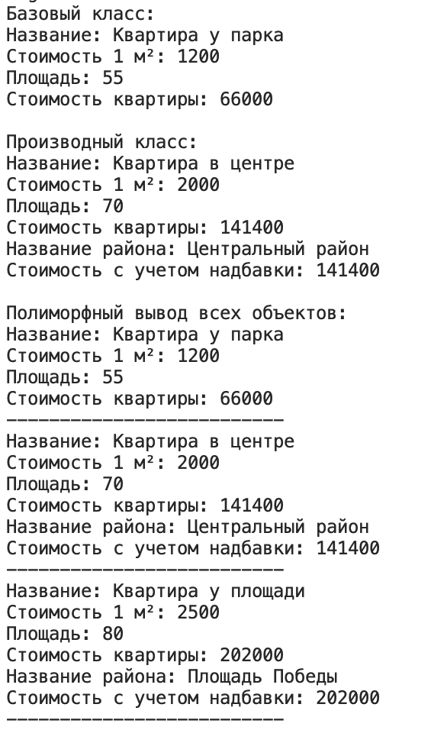
Рисунок 10.1 – Результат работы программы

